**Quy trình tín dụng**

B1: Tìm kiếm khách hàng, tiếp nhận hồ sơ: (Khách hàng)

- Yêu cầu tạo đơn đề nghị tín dụng:

+ Thông tin người đề nghị : họ tên,email, tuổi, giới tính, cmnd, địa chỉ, tình trạng hôn nhận, nghề nghiệp.

+ Thông tin tín dụng : số tiền,mục đích sử dụng, lãi suất.

+ Giấy tờ liên quan. (upload lên web)

+ Ngày tạo.

B2: Kiểm tra đơn đề nghị tín dụng: ( Chuyên viên QHKH, quản lí rủi ro tại chi nhánh đó : cả 2 đồng ý thì mới tiếp tục)

- Kiểm tra “Đồng ý” hoặc “Từ Chối “, nếu từ chối phải có lí do và quay lại B1.

B3 : Xét duyệt:

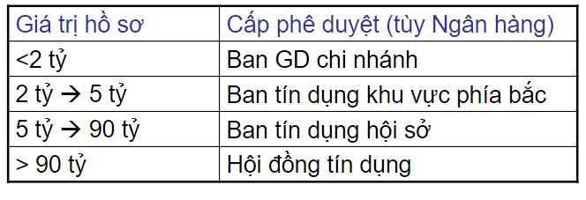

- Phê duyệt “Đồng ý” hoặc “Từ Chối “, nếu từ chối thì kết thúc quá trình,sau đồng ý hoặc từ chối sẽ gửi email thông báo.

B4: Giải ngân.

Bổ sung : màn hình tìm kiếm giao dịch.